Français : lecture de documents iconographiques

Lire une image : décrire et interpréter

1. Observe l’image.

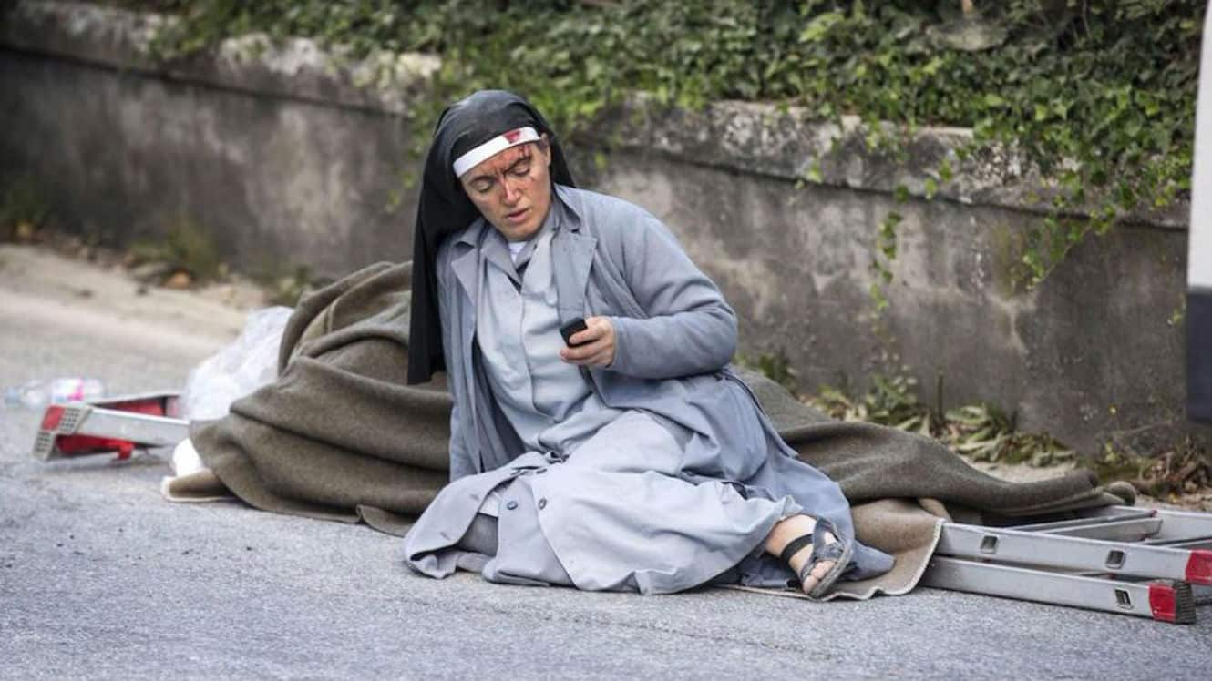
Que vois-tu ? Intéresse-toi aux détails. Du sang, une échelle

D’après toi, que s’est-il passé ?il ou elle est tomber de l’échelle .

Donne un titre ainsi qu’une légende à cette photographie (comme nous avons vu pour le journal). Le titre : Une personne est tomber de l'échelle. La légende : une personne est tomber d'une échelle .

?
?
?
?
Mais que s’est-il passé en réalité ?
?Je croit que c'est pour un film .
?
?
?
Suspens...
?
?
?
?
?
Quelle est la vraie histoire de cette photographie ?
?Enfaite c'est une religieuse qui envoyer un message a c'est proches .
?
Sur cette photographie, nous voyons, au premier plan, une religieuse blessée en train d’écrire un sms sur son téléphone portable. Au second plan se trouve un escabeau. L’arrière plan nous permet de supposer que la scène se passe dans la rue.
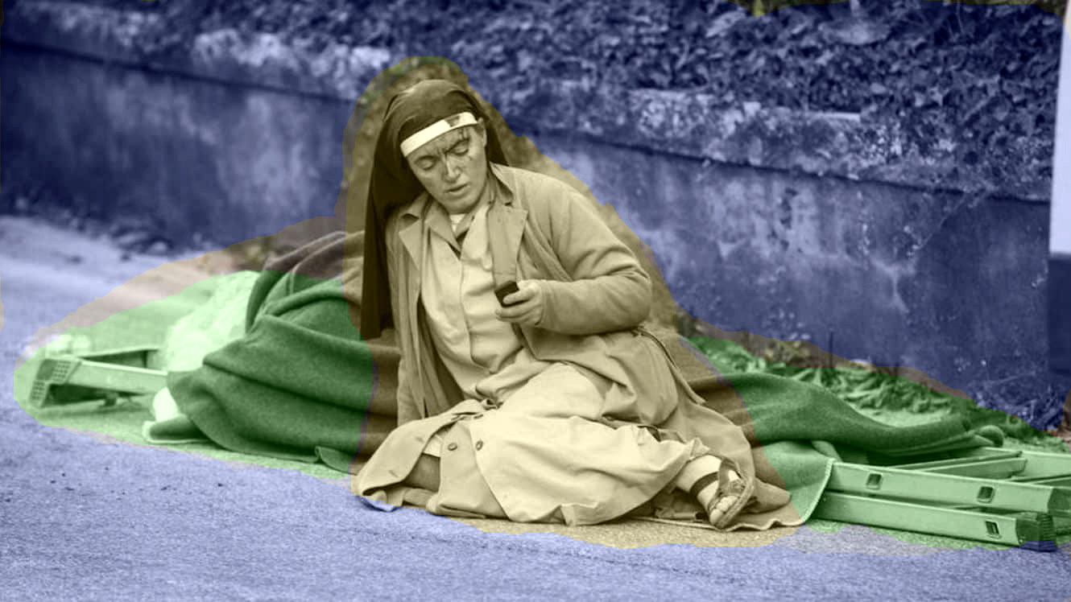
Ce cliché a été pris après un séisme qui s’est produit en août 2019 en Italie. Après avoir été secourue, cette femme envoyait des SMS à ses proches afin de les rassurer. L’escabeau était utilisé comme civière.

2. Observe les photos ci-dessous puis réponds aux mêmes questions que la première image : que vois-tu (attention aux détails) ? D’après toi, que s’est-il passé ?c'est une personne qui a tué l'animal derrière .


Photo A

Photo B dans la piscine il y a un requin .

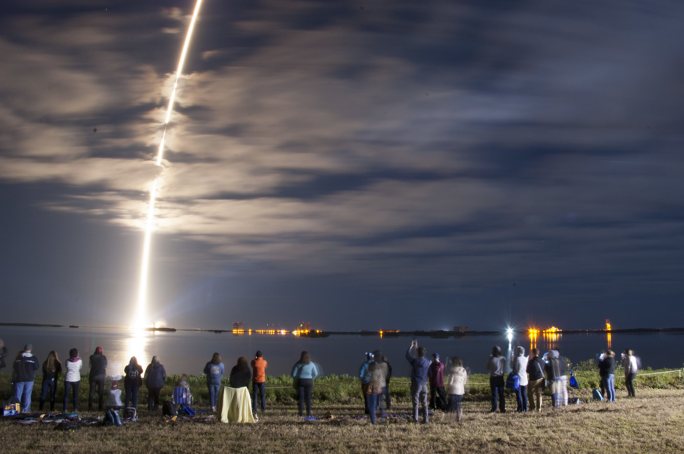
Photo C

Choisis ensuite 2 de ces images puis donne leur un titre et une légende.
Je vous dirai la vérité sur ces images vendredi prochain. Patience…

Bilan :
Voici un début de carte mentale. Essaie de la compléter avec un verbe.
image
se lit
(plusieurs plans, des détails, des objets, des personnes,...)
-----------
(on ne comprend pas forcément tous la même chose)
--------------
(je peux lui faire dire ce que je veux)
------------
(avec une légende, un commentaire)

vision

article journaliste

